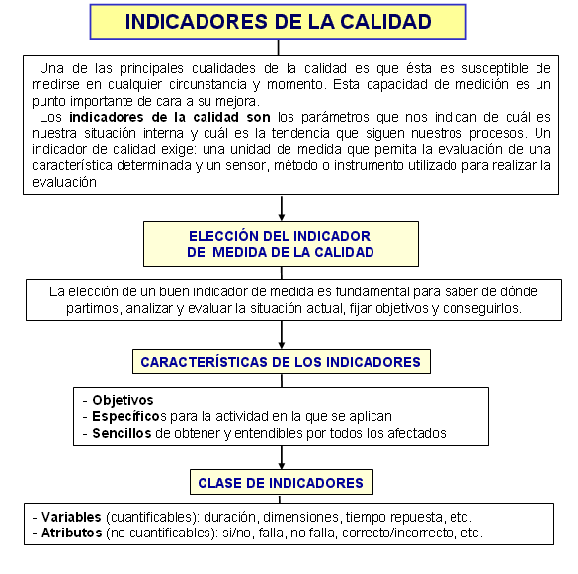

HERRAMIENTAS ESTADÍSTICAS BASICAS (HB) PARA EL CONTROL DE CALIDAD
Son un conjunto de técnicas estadísticas sencillas, que permiten resolver, según Ishikawa, el 95% de los problemas en la empresa. Son indispensables para llevar a la práctica el CTC, son de gran ayuda en ciertas situaciones para:
- Descubrir o encontrar problemas.
- Entender situaciones dadas.
- Detectar las causas de problemas.
- Analizar los efectos y las causas.
- Comprobar si ciertos factores son causantes de problemas.
- Ser objetivos, evitando frases como el “yo siento”, “yo creo”, “mi experiencia” y el abuso de poder en la toma de decisiones.
- Expresar los hechos en forma de datos.
- Determinar anormalidades en los procesos.
- Controlar los efectos vitales.
- Analizar lógica, sistemática y ordenadamente la búsqueda de mejoras.
- Confirmar el efecto de las acciones tomadas.
- Mantener el efecto de las mejoras.

Algunos aspectos sobre los que hay que tomar decisiones son: si la calidad es satisfactoria, se acepta o se rechaza un lote, dio resultado la mejora realizad, hay alguna tendencia en el proceso qué problema atacar primero, cuál es la causa del problema de calidad.
Entre más representativa sea la muestra, mayor información se obtendrá para decidir mejores acciones sobre la población (proceso). Hay dos factores que afectan la información contenida en una muestra, ellos son: el tamaño de la muestra y la variabilidad en los datos de la población. Un buen método para obtener una muestra debe tomar en cuenta 3 aspectos: aleatoriedad, variabilidad en los elementos de la población y el tamaño de muestra.

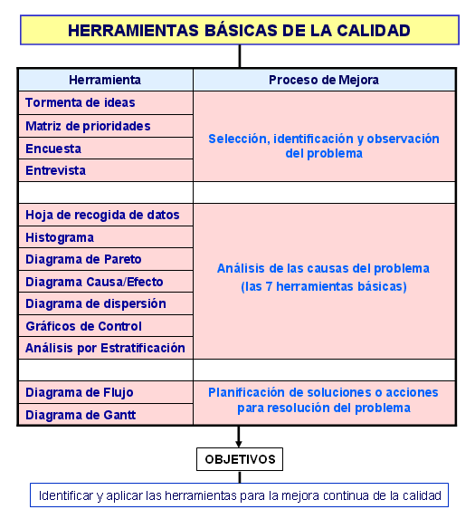

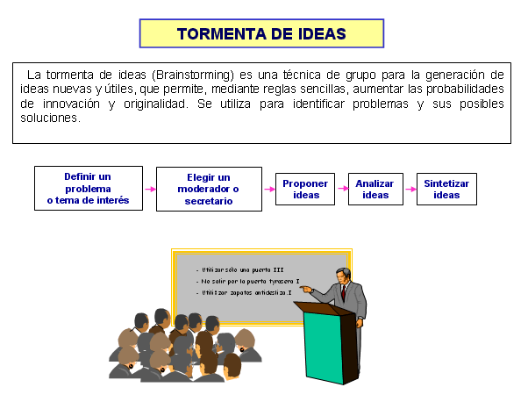

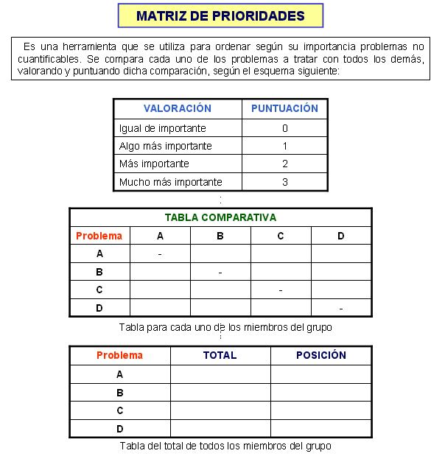

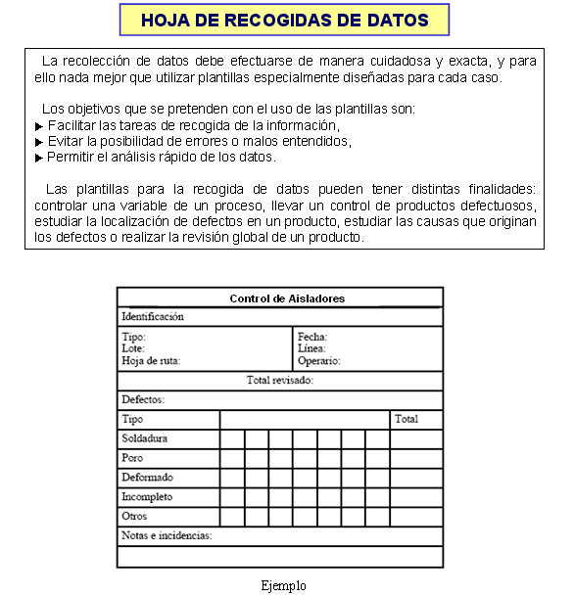

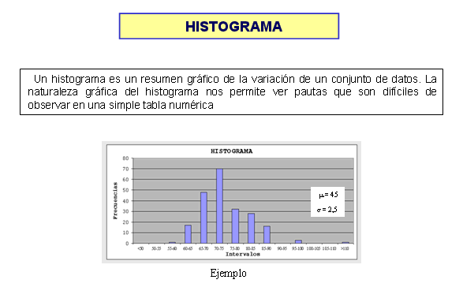

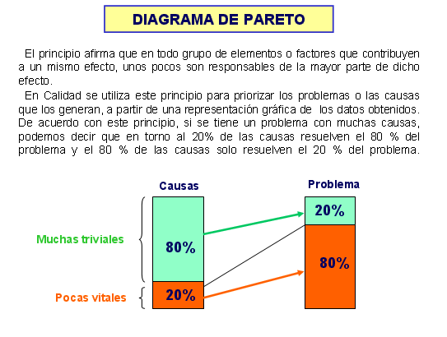
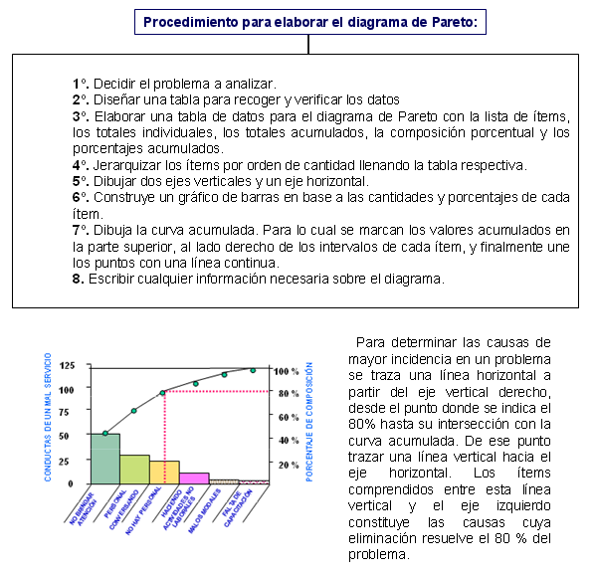
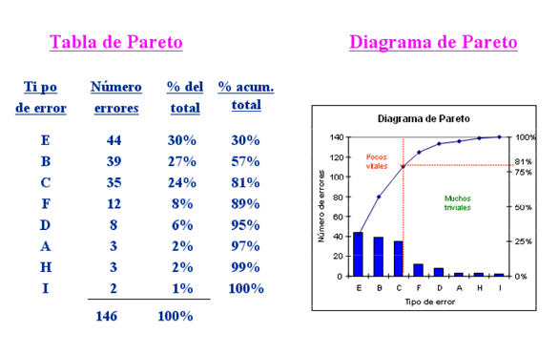

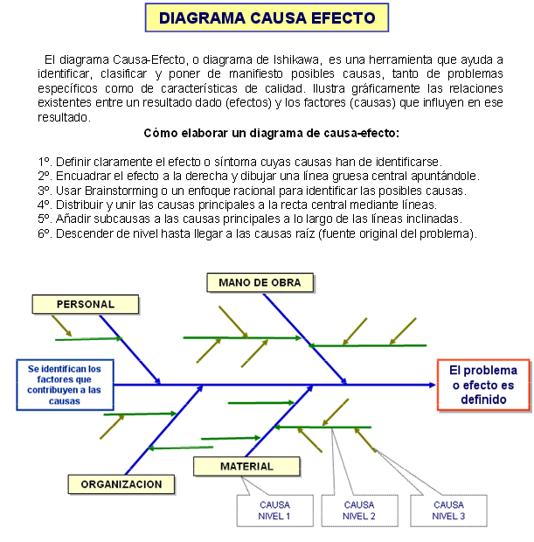
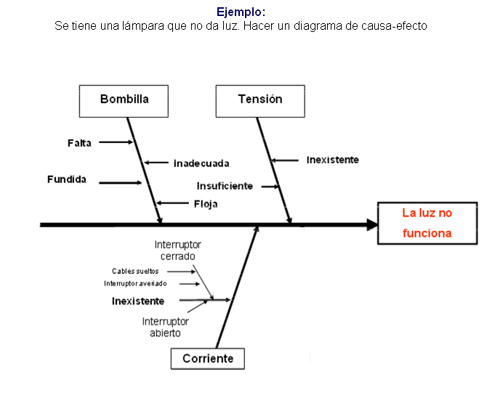

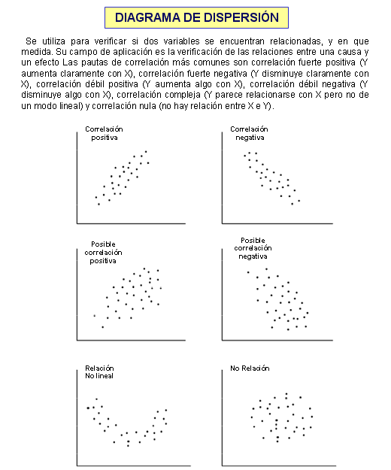

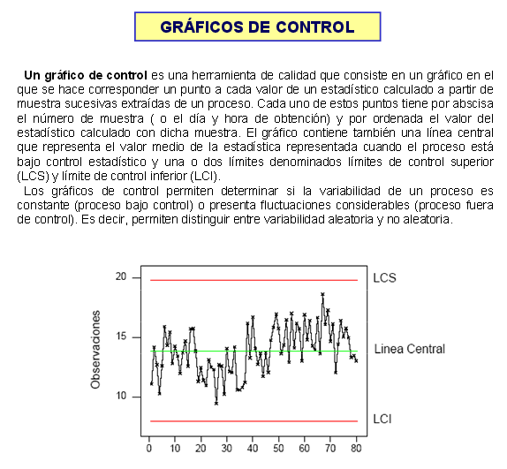
(Se tratará con más detalle en el capítulo: Inspección de la Calidad)

